TYROLIT BYGG OG ANLEGG LANSERER NY OPPDATERT HJEMMESIDE
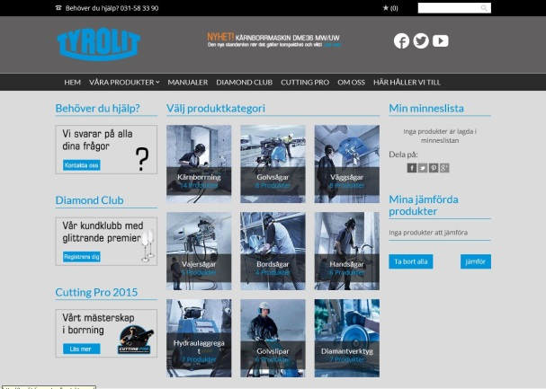
Under DEMCON messen i Stockholm lanserte TYROLIT en oppdatert og forbedret versjon av sin hjemmeside. Siden inneholder mer og bedre informasjon om våre produkter. Oppdateringen har gitt siden en mer moderne opplevelse og har også gjort den enklere å navigere i. Du finner også manualer, teknisk informasjon, informasjon om TYROLIT Cutting Pro Competition og TYROLIT Diamond Club

På hjemmesiden finnes blant annet vår kundeklubb. Tyrolit Diamond Club er laget for å belønne våre lojale kunder. Som medlem utløses en premie hver gang du passerer en viss sum innkjøpt diamantverktøy. Det eneste du som kunde må gjøre er å registrere deg på hjemmesiden.

Hjemmesiden finnes på www.tyrolitdiamant.no

Vennligst kontakt for ytterligere informasjon:
Walter Sund, Salgssjef Construction, Tyrolit Norge
E-post: walter.sund@tyrolit.com, Tlf: 907 44 660

Tyrolit er en av verdens største produsent av verktøy for sliping, kapping, saging, boring og dressing samt en leverandør av verktøy og maskiner, synonymt med høy kvalitet, innovative løsninger og lang erfaring. Vi investerer kontinuerlig i utvikling av nye teknologier tilpasset behovene til våre kunder og omverdenen, med fokus på miljøvennlig teknologi. Selskapet har 29 produksjonsanlegg i 12 land og opererer i mer enn 65 markeder. Vi var i 2014 ca 4600 ansatte med en omsetning på rundt 600M euro og er inkludert i Swarovski-konsernet, med hovedkontor i Schwaz, Østerrike. www.tyrolit.com

